Министерство науки и высшего образования Российской Федерации

Федеральное государственное автономное образовательное учреждение

высшего образования

«СЕВЕРО-КАВКАЗСКИЙ ФЕДЕРАЛЬНЫЙ УНИВЕРСИТЕТ»

Институт цифрового развития

Кафедра инфокоммуникаций

**ОТЧЕТ**

**ПО ЛАБОРАТОРНОЙ РАБОТЕ №2.16**

**дисциплины «Основы кроссплатформенного программирования»**

|  |  |  |
| --- | --- | --- |
|  | | Выполнил:  Евдаков Евгений Владимирович  2 курс, группа ИТС-б-о-22-1,  11.03.02 «Инфокоммуникационные технологии и системы связи», направленность (профиль) «Инфокоммуникационные системы и сети», очная форма обучения  _______________________________  (подпись) |
|  | | Руководитель практики:  Воронкин Р. А., доцент кафедры инфокоммуникаций  _______________________________  (подпись) |
|  |  | |

Отчет защищен с оценкой ___________ Дата защиты__________________

Ставрополь, 2023 г.

**Тема:** работа с данными формата JSON в языке Python

**Цель:** приобретение навыков по работе с данными формата JSON с помощью языка программирования Python версии 3.x.

**Ход работы:**

**Задание 1.** Создал общедоступный репозиторий на GitHub, в котором использована лицензий MIT и язык программирования Python, также добавил файл .gitignore с необходимыми правилами. Клонировал свой репозиторий на свой компьютер.

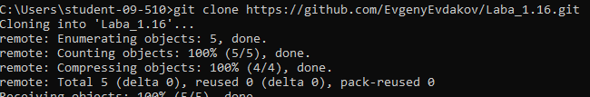

Рисунок 1. Клонирование репозитория

**Задание 2.** Организовал свой репозиторий в соответствие с моделью ветвления git-flow, появилась новая ветка develop в которой буду выполнять дальнейшие задачи.

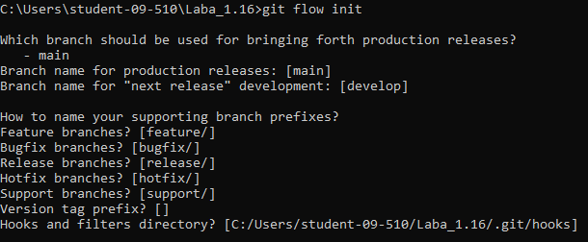

Рисунок 2. Модель ветвления git-flow

**Задание 3.** Создал проект PyCharm в папке репозитория.Приступил к работе с примером.Добавил новый файл primer1.py.

**Условие примера:** Для примера 1 лабораторной работы 2.8 добавьте возможность сохранения списка

в файл формата JSON и чтения данных из файла JSON.

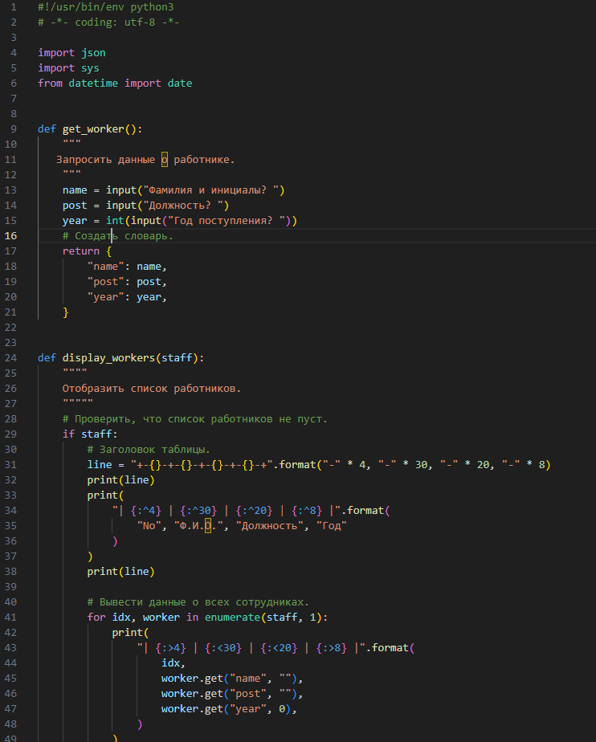

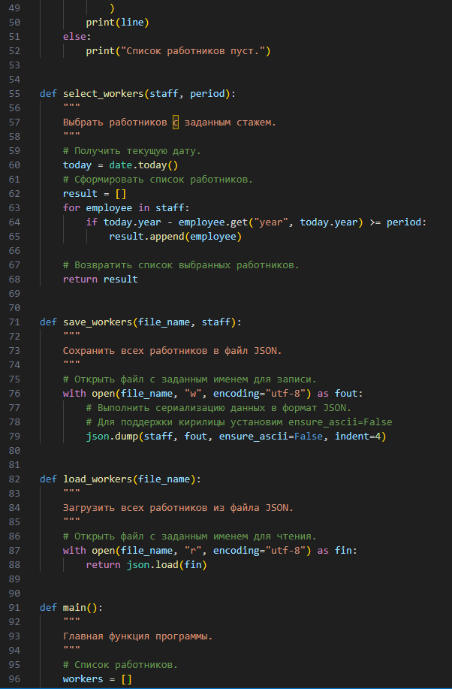

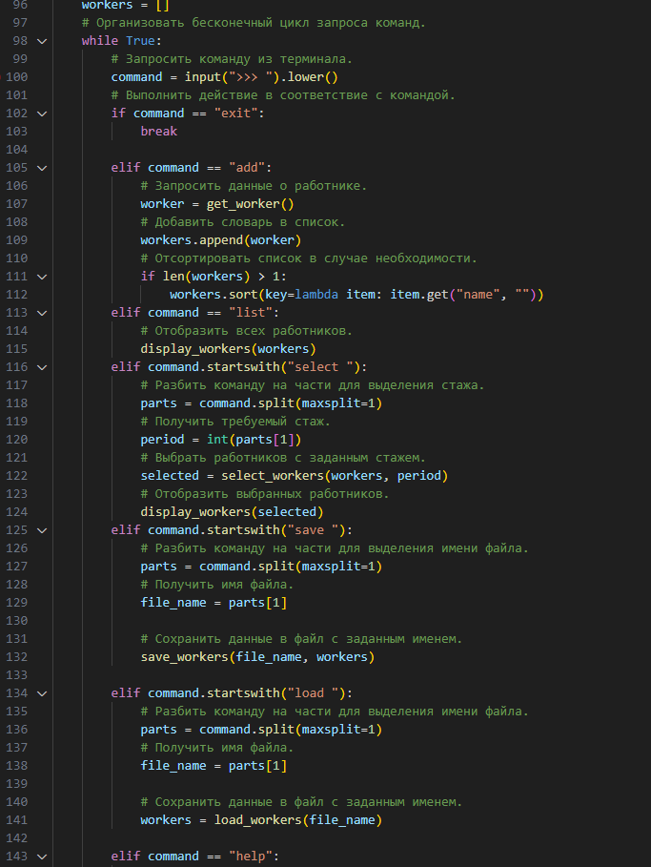

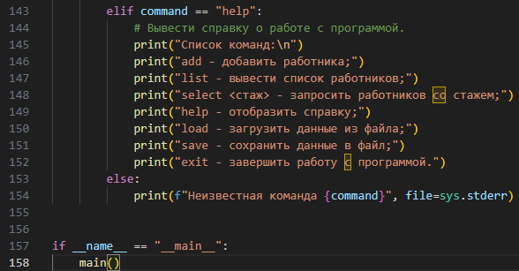

Рисунок 3. Реализация примера 1

**Задание 4.**

**Индивидуальное задание**

**Вариант 10**

Создал новый файл под названием individual1.py.

**Условие задания:**

Рисунок 6. Программа индивидуального задания

**Задание 7.**

После выполнения работы на ветке develop, слил ее с веткой main и отправил изменения на удаленный сервер.

Создал новый файл под названием individual2.py.

**Условие задания:** Ученикам, желающим запомнить правила написания слов в английском языке, часто напоминают следующее рифмованное одностишие: «I before E except after C» (I перед E, если не после C). Это правило позволяет запомнить, в какой последовательности писать буквы I и E, идущие в слове одна за другой, а именно: буква I должна предшествовать букве E, если непосредственно перед ними не стоит буква C. Если стоит – порядок гласных будет обратным. Примеры слов, на которые действует это правило: believe, chief, fierce, friend, ceiling и receipt. Но есть и исключения из этого правила, и одним из них является слово weird (странный). Напишите программу, которая будет построчно обрабатывать текстовый файл. В каждой строке может присутствовать много слов, а может и не быть ни одного. Слова, в которых буквы E и I не соседствуют друг с другом, обработке подвергать не следует. Если же такое соседство присутствует, необходимо проверить, соответствует ли написание анализируемого слова указанному выше правилу. Создайте и выведите на экран два списка. В первом должны располагаться слова, следующие правилу, а во втором – нарушающие его. При этом списки не должны содержать повторяющиеся слова. Также отобразите на экране длину каждого списка, чтобы пользователю было понятно, сколько слов в файле не отвечает правилу.

Ссылка:

**Ответы на контрольные вопросы:**

**Вывод:**